eFysiikka 7-9: Luku 29 – Jännite on pariston kyky tuottaa sähkövirtaa

Työ 1: Jännitteen mittaus
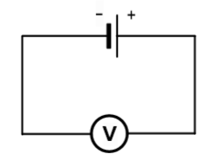
välineet:
- erilaisia paristoja esim. 1,5 V, 4,5 V ja 9 V
- jännitemittari
- johtimia

Harjoittele jännitemittarin käyttöä ja sen lukemista. Tee kuvan mukainen kytkentä. Kerro, mitä mittasit. Merkitse jännitemittarin lukema muistiin. Vaihda paristo mittauksen jälkeen toiseen. Muista kytkeä jännitemittari mittauksen kannalta hienoimmalle ( = tarkimmalle) asteikolle.
1. mittaus: jännite:
_________________ _________________
2. mittaus: jännite:
_________________ _________________
3. mittaus: jännite:
_________________ _________________

Miten jännite mitataan?
________________________________________________________________________
________________________________________________________________________

